国内IT行业薪酬变化数据分析
马光崇
大连理工大学软件工程学院 辽宁省 大连市 116620
maguangchong@mail.dlut.edu.cn

摘 要 信息技术产业(IT)作为国内外发展最快的产业，近些年来受到越来越多的重视和支持，IT行业的薪酬也不断提高。分析近几年的IT行业薪酬变化趋势，从国家、企业和社会三方面分析薪酬提升原因，从国家、企业和社会三个方面分析国内IT行业现状，目前国内为IT行业发展提供了非常好的背景。进而对未来国内IT行业薪酬数据变化提出预测。IT行业未来仍有很大的发展空间，国内IT行业薪酬在未来仍可稳步提升。
关键词： IT行业；薪酬；变化；数据分析；数据预测；

1引言
信息技术产业是一门新兴的产业。它建立在现代科学理论和科学技术基础之上，采用了先进的理论和通讯技术，是一门带有高科技性质的服务性产业。随着社会的发展，每年的IT人才缺口人数都高达百万以上。据权威数据统计，未来五年，我国信息化人才总需求量高达1500万至 2000万人。其中“软件开发”、“网络营销”、“电脑美术”等人才的缺口最为突出。软件人才对技术的需要较高，高校的培养和企业的需求略有出入，导致IT类人才缺乏，因此一个技术强有工作经验的技术人才，成为企业争抢的对象。未来5年，国内服务外包产业人才需求量仍然巨大。近些年来国内外IT行业发展迅速，国家、社会和企业对IT行业不断重视，使得IT从业人员的薪资水平普遍高于其他工作人员。
2 IT行业薪酬变化数据分析
2.1数据分析
作为高科技企业的代表,IT企业近年来在我国发展非常迅速,已成为我国高科技企业的核心组成部分。随着我国经济、教育、科技等各个方面的进步，国家对创新性人才需求量不断增大，IT行业也在这种背景下受到了更大的关注和支持。近些年来IT行业对人才的需求量持续不减，IT行业为保证人才不流失而不断加大对IT行业人员的薪酬激励制度与福利。根据国研网的数据统计显示（图1），IT行业劳动者报酬逐年提高，未来仍有很大的提升空间。每年的工资水平数据都表明，IT行业的平均薪资可以说年年稳居前三。作为一个发展最快最有噱头的行业，互联网IT的出现将整个国家的经济和人均收益有效拉动了起来，创造了大量的工作机会，成就了一批互联网先导者。就《2017互联网人才趋势白皮书》报告显示，2017年互联网行业平均招聘薪酬达到1.06万元^{【1】}，IT行业2019年年均工资已超16万元，在2020年度阿里巴巴平均月薪29440元^{【2】}，可以说IT从业者，他们是人均收入的佼佼者。
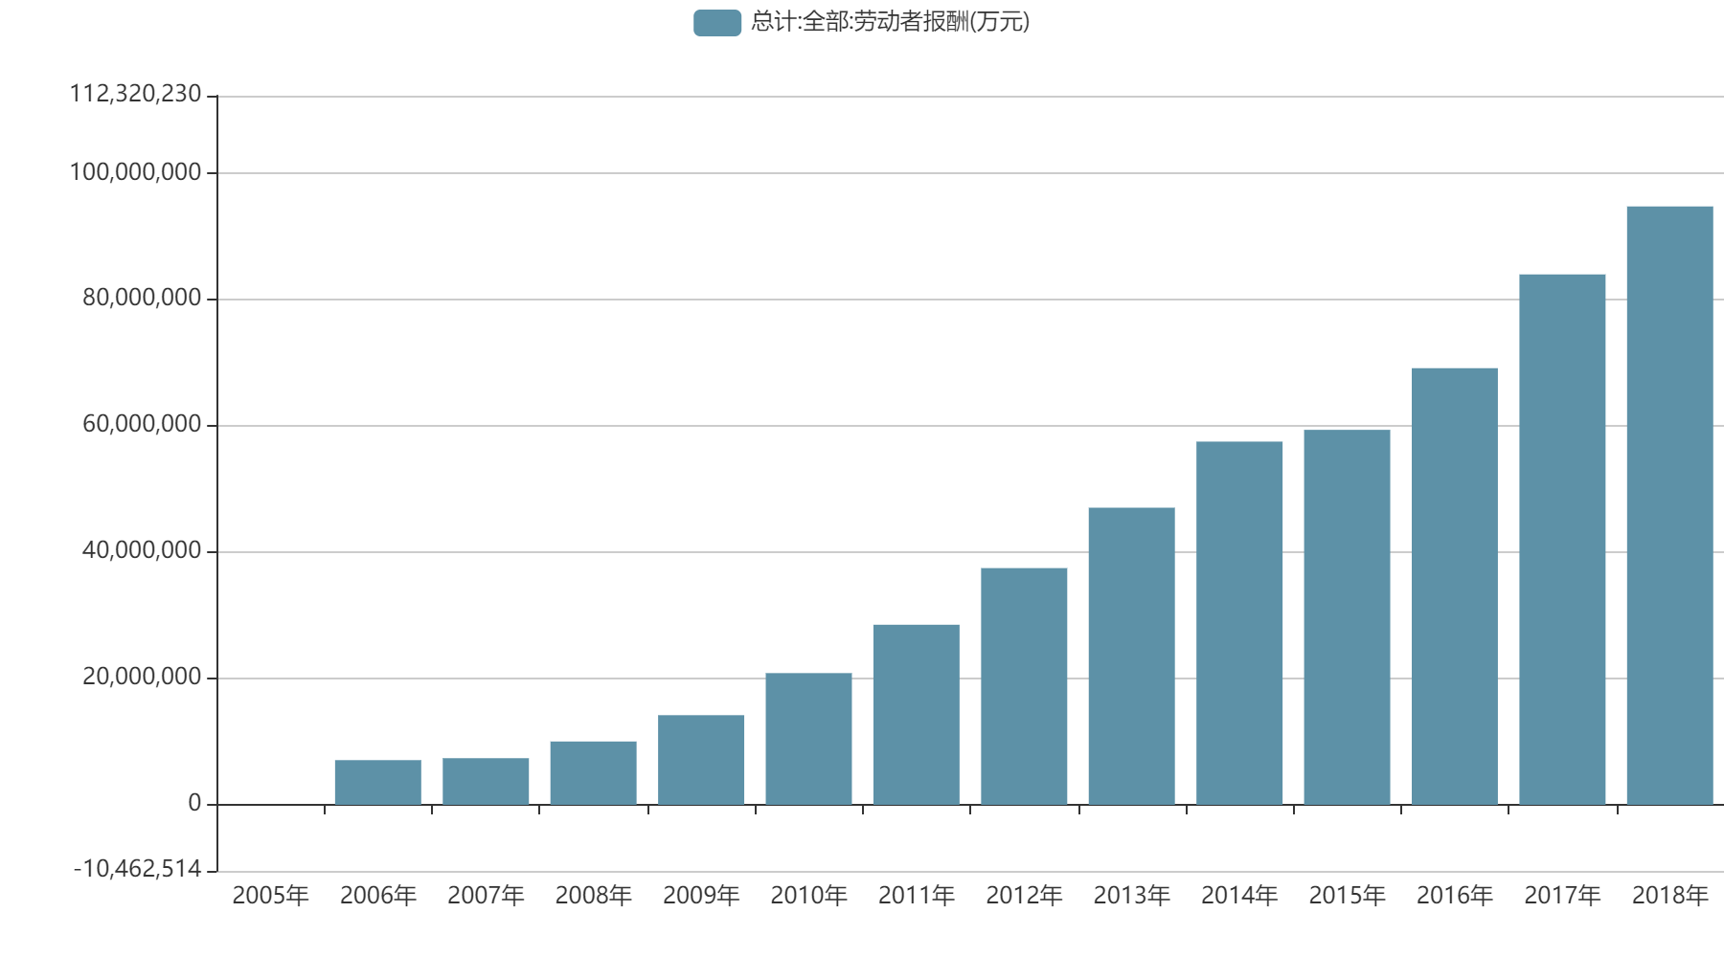
图1.IT行业劳动者薪酬（国研网）
2.2原因分析
2.2.1国家社会环境
中国正积极从信息科技领域找寻产业结构转型的重要突破，即通过高科技领域的发展，推动中国产业结构的转变，从而实现从“中国制造”到“中国创造”的重大转变。在IT 行业，大家深知只有掌握了核心技术才是一个企业生存和立足的根基，无论是 5G 通信还是芯片研发还是人工智能，这都将是“中国制造 2025”的前进方向^{【3】}，在此背景下，国家对IT行业发展极为重视，在《国家十二五发展规划》中，IT产业被确定为战略性的新兴产业。
2.2.2企业环境
首先，IT行业利润高，比如阿里巴巴，光是旗下淘宝天猫所创造的价值就以千亿单位计算。所以一般的IT公司有能力承受颇高的人力成本，传统行业每年利润增长10%已经算是不错了，但是互联网行业年利润增长100%也不稀奇。在利润获取另外，IT公司属于轻资产型公司，人力资源是唯一的成本，也是唯一的生产力，可以说只要有一帮人和一批电脑，基本就可以进行。从成本上就可以减少的其它消费，让从业人员有更多的薪酬奖励。
3 国内IT行业现状
3.1 IT行业企业现状
疫情期间，相比于其他行业受疫情冲击严重，互联网行业没有受到明显的影响，部分互联网行业反而乘风破浪，趋势向好。根据天眼查数据显示，2020年各行业新增企业数同比大面积下降，但互联网行业逆势增长，1月至9月新增企业数同比增长35%^{【2】}。此外受疫情影响整体降薪的大趋势下，由于传统企业互联网化的迫切需求，以及资深人才的稀缺，新一线城市中10年以上资深人才薪酬却不降反升。不同工作经验的互联网人才在不同城市的薪酬水平，也存在较大差异。深圳、南京、杭州、苏州10年以上经验程序员，成都、苏州、西安10年以上产品人才薪酬均有大幅提升。
2020年度中，互联网大厂在人才需求和投入上依旧势头迅猛，相比于2019年，字节跳动人才需求量增长66%，阿里巴巴增长65%，腾讯、美团、滴滴的涨幅分别为33%、31%、17%^{【2】}。
3.2 IT行业受国家重视
在改革开放四十周年之际，我国科技实现了全方位的突破，尤其是“中国制造 2025”所涉及的众多领域，其中信息与通信领域的技术包括人工智能、5G 通讯、半导体芯片等于互联网相关的产业应为发展的重中之重。正所谓，资金流向也是产业发展的风向标，当一个产业被高度重视，该行业的研发投入将大幅增加。近年来，我国的研发投入最多的计算机通信及其它电子设备制造业，以最多的资金投入和较高的投入资金年增速稳居第一位。这也从侧面反映出，近年来我国
对于 IT 行业的研发投入和信息技术的重视程度。不难看出，为了实现“中国制造 2025”，必须在 IT 行业加大投入力度，夺取众多信息科技的国际话语权，以此为我国 IT 行业在国际
上留有一席之地^{【4】}。
4 IT行业从业人员情况分析
IT科技在任何行业的需求都在增加。医疗保健、金融和制造业的专业人士在其各自行业中对科技人才的需求越来越大。根据国研网的数据统计，IT行业从业人员逐年增长（图2）。
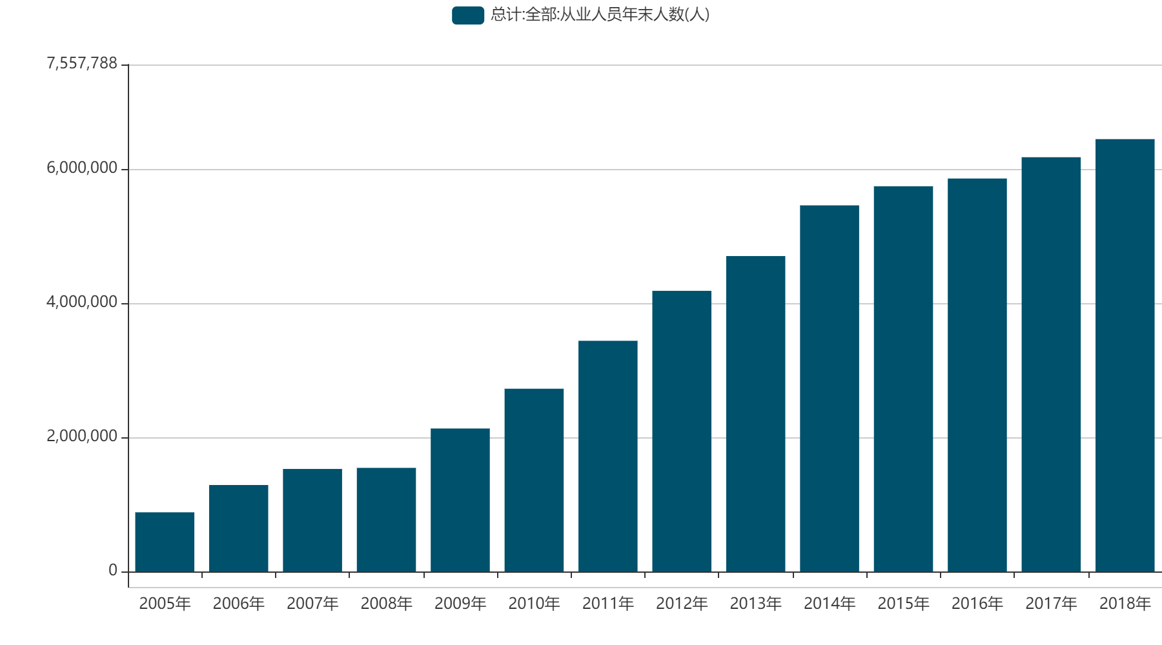
图2. IT行业从业人员年末人数（国研网）
因而，随着网络信息技术的迅速发展和普及，对IT技能人才的需求正在并将在相当长的时间内出现供不应求的局面，因此，IT行业就业人员前景仍然十分广阔。
5 国内IT行业薪酬变化预测
BOSS直聘发布的《2021应届生秋招早鸟报告》显示，2021应届生招聘规模最大的前五个行业分别为互联网/IT、教育培训、房地产/ 建筑、专业服务和金融。
报告中的数据显示，有47.2%的高薪岗位来自千人以上的大公司，岗位以产品、研发和设计三大块构成，其中Java工程师招聘数量最多，充分说明了IT互联网行业对于人才的需求，而且能开出更高的薪资。从事IT行业的人员薪酬仍有很大的提升空间^{【5】}。
6 结论
近些年来整个IT行业的薪酬水平稳步有升。国家提供大力的支持，企业对IT人员需求量逐年不减，社会为IT行业发展提供了优良的环境，在这种情况下IT行业仍有很大的发展空间，IT行业从业人员薪酬在未来几年仍会保持稳步提升。

参考文献
[1]关博. 加快完善适应新就业形态的用工和社保制度[J]. 宏观经济管理, 2019, 000(004):30-35.
[2]《2020年互联网人才招聘白皮书》昨日发布[J].杭州日报,2020,A(11).
[3]解润宇. 浅谈当前经济形势下IT行业的发展状况与未来趋势——从中美贸易摩擦中\"中兴\"\"华为\"事件说起[J]. 经济研究导刊, 2019, 000(018):170-171.
[4]谭礼连, 李亚亚. 大数据驱动下的社区治理体制创新——以Q镇G村"智慧门牌"为例[J]. 经济研究导刊, 2019, No.404(18):168-169+177.
[3]张珊珊.应届生平均月薪6812元[J].每日新报,2020-09-21,(06)

